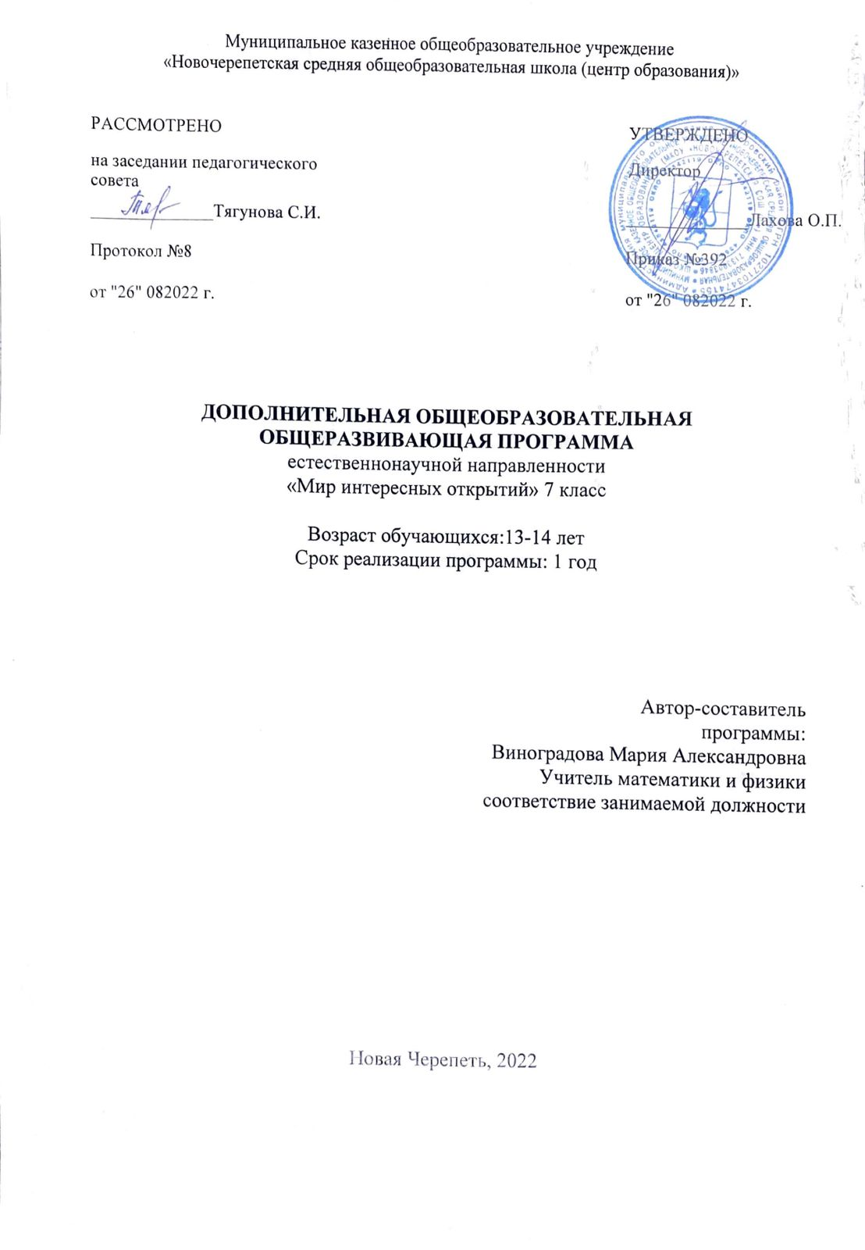

Пояснительная записка
Направленность программы – естественнонаучная.
Вид программы – модифицированная.

Актуальность программы
Науку в наши дни делают очень молодые люди, в связи с чем, образовательные системы стран с развитой инновационной экономикой, делают особый акцент на исследовательских методах обучения, уходя от абстрактных способов преподавания науки. В современной образовательной системе все больше проектно-исследовательской деятельности по обеспечению перехода от традиционного образования к образованию инновационному, реализующему общий принцип развития человека. Исследовательская деятельность учащихся является эффективной образовательной технологией, комплексно развивающей универсальные учебные действия и ключевые компетенции.
Эксперимент и опыт являются источниками знаний и критерием их истинности в науке. Концепция современного образования подразумевает, что в учебном эксперименте ведущую роль должен занять самостоятельный исследовательский ученический эксперимент. Современные экспериментальные исследования по физике уже трудно представить без использования не только аналоговых, но и цифровых измерительных приборов.
Новые социальные запросы определяют цели образования как общекультурное, личностное и познавательное развитие учащихся, обеспечивающее такую ключевую компетенцию образования, как «научить учиться». Важнейшей задачей современной системы дополнительного образования является формирование учебных действий, обеспечивающих школьникам умение учиться, способствовать саморазвитию и самосовершенствованию.
Проведение физических опытов и их объяснение позволяет учащимся лучше подготовится к научному восприятию мира.

Педагогическая целесообразность программы
Педагогическая целесообразность проявляется в возможности индивидуализации образовательной траектории учащегося для формирования таких личностных результатов как «готовность и способность к образованию, в том числе самообразованию, на протяжении всей жизни».
Обучение по программе «Мир интересных открытий» расширяет, углубляет и дополняет базовые знания, полученные в ходе изучения предметов «Окружающий мир», «Биология» и «География» и подготавливает к изучению таких предметов как «Физика» и «Химия».

Адресат программы:
Программа рассчитана для обучающихся 13-14 лет. Программа доступна для детей, проявивших выдающиеся способности (одаренные).
Программа предназначена для обучающихся, интересующихся вопросами, связанными с объяснением наблюдаемых явлений и направлена на обеспечение дополнительной теоретической и практической подготовки по проведению и объяснению физических опытом и развитие творческих, интеллектуальных и исследовательских способностей.

Срок освоения программы: 1 год.
Объем программы: 34 академических часа.
Режим занятий: 1 академический час в неделю.
Учебная группа: 10 – 20 учащихся.
Форма организации образовательного процесса: очная.

Условия реализации программы
Техническое обеспечение образовательного процесса:
- Персональный компьютер (ноутбук).
- Колонки.
- Проектор мультимедийный.
- Цифровая лаборатория по физике Z.labs (Оборудование центра Точка роста)
- Цифровая лаборатория по биологии Z.labs (Оборудование центра Точка роста)
- Физическое оборудование для проведения опытов и экспериментов.

Формы проведения занятий:
- лекция;
- практическое занятие;
- учебная игра.

Цель программы:
Формирование системы знаний о природных явлениях и физических закономерностях посредством проведения физических опытов и экспериментов.

Задачи:
образовательные:
- формирование умения анализировать и объяснять полученный результат, с точки зрения законов природы;
- формирование у учащихся собственной картины мира на научной основе, которая дополняет художественно-образную его картину, создаваемую другими дисциплинами;
- формирование понятия значимости эксперимента при изучении явления или процесса;
- обеспечение формирования у учащихся умений и навыков работы с приборами и устройствами;
- формирование знаний о физических явлениях и величинах;
- понимание различий между исходными фактами и гипотезами для их объяснения, теоретическими моделями и реальными объектами, овладение универсальными учебными действиями на примерах гипотез для объяснения известных фактов и экспериментальной проверки выдвигаемых гипотез, разработки теоретических моделей процессов или явлений;
развивающие:
- развитие умений и навыков учащихся самостоятельно работать с научно-популярной литературой;
- развитие умений практически применять физические знания в жизни;
- развитие творческих способностей;
- понимание ценности науки для удовлетворения бытовых, производственных и культурных потребностей человека;
- формирование у учащихся активности и самостоятельности;
- развитие наблюдательности, памяти, внимания, логического мышления, речь;

воспитательные:
- воспитание убежденности в возможности познания законов природы, в необходимости разумного использования достижений науки и техники;
- воспитание уважения к творцам науки и техники, отношения к физике как к элементу общечеловеческой культуры.
- повышение культуры общения и поведения.

Планируемые результаты.
Личностные результаты:
- развитие познавательных интересов, интеллектуальных и творческих способностей;
- убеждённость в возможности познания природы, в необходимости разумного использования достижений науки и технологий для дальнейшего развития человеческого общества, уважение к творцам науки и техники, отношение к физике как к элементу общечеловеческой культуры;
- развитие учебно-познавательного интереса к новому предмету на ранней стадии;
- самостоятельность в приобретении новых знаний и практических умений;

Метапредметные результаты:
- овладение навыками самостоятельного приобретения новых знаний, организации учебной деятельности, постановки целей, планирования, самоконтроля и оценки результатов своей деятельности, умениями предвидеть возможные результаты своих действий;
- развитие умений определять и формулировать цель деятельности с помощью педагога;
- формирование умений воспринимать, перерабатывать и предъявлять информацию в словесной, образной, символической формах, анализировать и перерабатывать полученную информацию в соответствии с поставленными задачами, выделять основное содержание прочитанного текста, находить в нём ответы на поставленные вопросы и излагать его;
- развитие монологической и диалогической речи, умения выражать свои мысли, способности выслушивать собеседника, понимать его точку зрения, признавать право другого человека на иное мнение;
- формирование умений работать в группе с выполнением различных социальных ролей, представлять и отстаивать свои взгляды и убеждения, вести дискуссию.

Предметные результаты
- уметь выдвигать гипотезу и проверять её;
- знать отличие опыта от эксперимента
- совершенствовать умение проводить эксперимент и опыт;
- уметь работать с измерительными приборами;
- уметь грамотно обрабатывать результаты измерений и результаты эксперимента, правильно представлять результаты эксперимента в графической форме.

Форма контроля:
Беседа, наблюдение, опрос.

Виды контроля и формы аттестации:
- Входной контроль.
- Текущий контроль.
- Итоговый контроль.

Используемые педагогические технологии:
Коллективно – творческая деятельность - комплексная педагогическая технология, объединяющая в себе формы образования, воспитания и эстетического общения. Ее результат – общий успех, оказывающий положительное влияние как на коллектив в целом, так и на каждого учащегося в отдельности.
Личностно – ориентированное обучение – это такое обучение, которое ставит главным - самобытность ребенка, его самоценность субъектность процессов обучения. Цель личностно – ориентированного обучения состоит в том, чтобы заложить в ребенке механизмы самореализации, саморазвития, саморегуляции самовоспитания и другие, необходимые для становления самобытного образа и диалогического взаимодействия с людьми, природой, культурой, цивилизацией.
Проблемное обучение – создание в учебной деятельности проблемных ситуаций и организация активной самостоятельной деятельности учащихся по их разрешению, в результате чего происходит творческое овладение знаниями, умениями, навыками, развиваются мыслительные способности.
Исследовательские методы в обучении – дают возможность учащимся самостоятельно пополнять свои знания, глубоко вникать в изучаемую проблему и предполагать пути ее решения, что важно при формировании мировоззрения. Это важно для определения индивидуальной траектории развития каждого школьника.
Здоровьесберегающие технологии - образовательные технологии» по определению Н.К. Смирнова, - это все те психолого-педагогические технологии, программы, методы, которые направлены на воспитание у учащихся культуры здоровья, личностных качеств, способствующих его сохранению и укреплению, формирование представления о здоровье как ценности, мотивацию на ведение здорового образа жизни.

Учебный план
№ п/п | Название раздела,  темы | Количество часов |  |  | Формы аттестации/контроля
№ п/п | Название раздела,  темы | Всего | Теория | Практика | Формы аттестации/контроля
1 | Введение | 2 | 2 | 0 | Входной контроль
2 | Измерение величин | 6 | 4 | 2 | Текущий контроль
3 | Физические явления | 4 | 3 | 1 | Текущий контроль
4 | Физический практикум | 22 | 6 | 16 | Итоговый контроль
ИТОГО |  | 34 | 15 | 19

Содержание учебного плана

Раздел 1. Введение.
Теория: Техника безопасности при работе с измерительными приборами и установками. Инструкция по охране труда при проведении опытов и экспериментов. Наблюдение, гипотеза, опыт и эксперимент. Основные этапы проведения опыта и эксперимента. Роль опытов и экспериментов в изучении мира.
Практика: не планируется.

Раздел 2. Измерение величин
Теория: Физические величины. Эталоны физических величин. Измерение физических величин. Погрешность измерений. Измерительный прибор. Правила измерения. Линейка, метр, измерительный цилиндр, весы, термометр. Современные измерительные приборы и необычные измерительные приборы.
Практика: Измерение размеров тел и малых тел. Измерение площади тел. Измерение объема тел правильной и неправильной формы. Измерения массы тела на рычажных и электронных весах. Измерение температуры твердых тел, жидкостей, газов и пламени.

Раздел 3. Физические явления
Теория: Физические явления: механические, тепловые, оптические, звуковые, электромагнитные. Примеры физических явлений. Демонстрация физических явлений.
Практика: Урок – викторина «Физические явления».

Раздел 4. Физический практикум
Теория: Техника безопасности при проведении опытов и экспериментов. Строение вещества. Диффузия. Движение и взаимодействие молекул внутри вещества. Конвекция. Связь скорости движения молекул и температуры тела. Инерция. Движение тела в безвоздушном пространстве. Реактивное движение. Свет и его прямолинейное растространение. Плавание тел. Плотность вещества. Условия плавания тел. Разложение света в спектр. Звук. Природа звука. Эхо. Заряд. Электростатическое напряжение. Трансформатор. Применение трансформатора.
Практика: Изготовление фильтра, фильтрация воды. Диффузия в газах и жидкостях. Опыты по конвекции в газах и жидкостях. Опыты по инерции. Движение тел в безвоздушном пространстве. Изготовление простейшего реактивного двигателя. Опыты в теневой проекции (движение маятника, волны на поверхности воды и их свойства, демонстрация магнитных свойств вещества, конвекция в воздухе, «цыплёнок в яйце», волшебные звезды, магнит и игла, звуковой резонанс, ультразвуковой фонтан, теневой театр). Опыты по плаванию тел. Плавание судов и воздухоплавание. Разложение света в спектр с помощью призмы. Графическое изображение звуковых волн. Эхо. Опыты по электростатике (электризация трением воздушного шарика, султанчики, электризация через влияние (наведение), демонстрация работы электрометра и электроскопа). Опыты с трансформатором (появление тока в замкнутом проводящем контуре, индукционная печь, намагничивание сердечника). Проведение опытов, подготовленных учащимися. Урок – викторина «Юный физик»

Календарный учебный график

№ п/п | Форма занятий | Кол-во часов | Тема занятия | Место проведения | Форма контроля
Раздел 1. Введение
 | Лекция | 1 | Введение. Техника безопасности. Гипотеза и её проверка | Каб.физики | Беседа, наблюдение
 | Лекция | 1 | Опыт и эксперимент: основные этапы и проведение | Каб.физики | Опрос
Раздел 2. Измерение величин
 | Лекция | 1 | Физические величины и физические приборы | Каб.физики | Беседа
 | Комбинированное занятие | 1 | Линейка и метр. Измерение размеров тел | Каб.физики | Наблюдение, опрос
 | Комбинированное занятие | 1 | Измерительный цилиндр. Измерение объемов тел | Каб.физики | Наблюдение, опрос
 | Комбинированное занятие | 1 | Весы. Измерение массы тел | Каб.физики | Наблюдение, опрос
 | Комбинированное занятие | 1 | Термометр. Измерение температуры тел | Каб.физики | Наблюдение, опрос
 | Лекция | 1 | «Необычные» измерительные приборы | Каб.физики | Опрос
Раздел 3. Физические явления
 | Лекция | 1 | Механические и тепловые явления | Каб.физики | Беседа, опрос
 | Лекция | 1 | Оптические и звуковые явления | Каб.физики | Беседа, опрос
 | Лекция | 1 | Электрические и магнитные явления | Каб.физики | Беседа, опрос
 | Учебная игра | 1 | Урок – викторина «Физические явления» | Каб.физики | Беседа, наблюдение
Раздел 4. Физический практикум
 | Комбинированное занятие | 1 | Очистка воды фильтрованием | Каб.физики | Беседа, наблюдение
 | Комбинированное занятие | 1 | Опыты по диффузии | Каб.физики | Беседа, наблюдение
 | Комбинированное занятие | 1 | Опыты по конвекции газа и жидкости | Каб.физики | Беседа, наблюдение
 | Комбинированное занятие | 1 | Изменение объема тела при нагревании | Каб.физики | Беседа, наблюдение
 | Комбинированное занятие | 1 | Опыты по инерции | Каб.физики | Беседа, наблюдение
 | Комбинированное занятие | 1 | Эксперимент Галилео Галилея | Каб.физики | Беседа, наблюдение
 | Комбинированное занятие | 1 | Моделирование ракеты | Каб.физики | Беседа, наблюдение
 | Комбинированное занятие | 1 | Опыты в теневой проекции | Каб.физики | Беседа, наблюдение
 | Практическое занятие | 1 | Опыты в теневой проекции | Каб.физики | Наблюдение
 | Практическое занятие | 1 | Опыты в теневой проекции | Каб.физики | Наблюдение
 | Комбинированное занятие | 1 | Занимательные опыты по плаванию тел | Каб.физики | Наблюдение
 | Практическое занятие | 1 | Занимательные опыты по плаванию тел | Каб.физики | Наблюдение
 | Комбинированное занятие | 1 | Разложение света в спектр. Получение радуги | Каб.физики | Наблюдение
 | Комбинированное занятие | 1 | Звук. Эхо | Каб.физики | Наблюдение
 | Комбинированное занятие | 1 | Опыты по электростатике | Каб.физики | Наблюдение
 | Практическое занятие | 1 | Опыты по электростатики | Каб.физики | Наблюдение
 | Комбинированное занятие | 1 | Опыты с трансформатором | Каб.физики | Наблюдение
 | Практическое занятие | 1 | Демонстрация опытов учащихся | Каб.физики | Опрос, наблюдение
 | Практическое занятие | 1 | Демонстрация опытов учащихся | Каб.физики | Опрос, наблюдение
 | Практическое занятие | 1 | Демонстрация опытов учащихся | Каб.физики | Опрос, наблюдение
 | Практическое занятие | 1 | Демонстрация опытов учащихся | Каб.физики | Опрос, наблюдение
 | Учебная игра | 1 | Урок – викторина «Юный физик» | Каб.физики | Беседа, наблюдение

Методическое обеспечение программы
Информационное обеспечение
Словарь, дающий толкование профессиональных слов из области физики
1. Викисловарь : [Электронный ресурс] // Физические термины. URL: https://inlnk.ru/w4gL0l

Инструкции по технике безопасности:
- Инструкция по охране труда обучающихся (вводный инструктаж).
- Инструкция правилам безопасного поведения учащихся в ОУ.
- Инструкция по пожарной безопасности.

Мультимедийные презентации по темам:
- Гипотеза и её проверка.
- Опыт и эксперимент: основные этапы и проведение.
- Физические величины и физические приборы.
- Линейка и метр. Измерительный цилиндр. Весы. Термометр.
- Механические явления.
- Тепловые явления.
- Оптические явления.
- Звуковые явления.
- Электромагнитные явления.
- Строение вещества. Диффузия.
- Конвекция.
- Инерция.
- Ракеты. Реактивное движение.
- Тень. Теневая проекция.
- Плавание тел. Плавание судов. Воздухоплавание.
- Свет. Спектр света.
- Звук и эхо.
- Электростатика. Электризация тел.
- Трансформаторы.

Конспекты – сценарии уроков – викторин:
- Урок – викторина «Физические явления»
- Урок – викторина «Юный физик»

Программа реализуется с использованием оборудования центра образования естественно-научной и технологической направленности Точка роста.

Список литературы

Для учителя:

- Арцев М.Н. Учебно-исследовательская работа учащихся: методические рекомендации для учащихся и педагогов // Завуч. – 2005. - № 6.
- Васильева Л.В., Милованова Т.В. Исследовательская деятельность учащихся в лицее // Физика (ПС). – 2008. - № 4.
- Внеурочная деятельность школьников. Методический конструктор: пособие для учителя/ Д.В. Григорьев, П.В. Степанов. – М.: Просвещение, 2011. – 223 с. -. (Стандарты второго поколения).
- Методические рекомендации для проведения лабораторных работ по физике с применение цифрового оборудования Z.labs
- Методические рекомендации для проведения лабораторных работ по биологии с применение цифрового оборудования Z.labs
- Внеурочная деятельность. Программа развития познавательных способностей учащихся. 5 – 8 классы: пособие для учителя/ Н.А. Криволапова – М.: Просвещение, 2012. (Стандарты второго поколения).
- Горлова Л.А. Занимательные внеурочные мероприятия по физике. Мастерская учителя физики. 7-11 класс. Москва. ВАКО 2010.
- Ивашкин, Д.А. Освоение метода познания на уроках физики [Текст]/ Д.А. Ивашкин // Физ. в шк.- 2011.-№ 14,- С. 23-25.
- Щербакова Ю. В. Занимательная физика на уроках и внеклассных мероприятиях. 7-9 классы. – М.: Глобус, 2008 – 192 с.

Для обучающихся:
- Гоциридзе Г. Ш. Практические и лабораторные работы по физике 7 – 11 классы / Г.Ш. Гоциридзе-М.: Классик Стиль, 2002.- 96 с.
- Ланге В.Н. Физические опыты и наблюдения в домашней обстановке. – М.: Либроком, 2014. – 232 с.
- Опыты и эксперименты / Л. Д. Вайткене, М. Д. Филиппова — Москва :Издательство АСТ, 2017. — 160 с.
- Перельман Я. И. Занимательная физика. В 2-х книгах. Книга 1 – М.: Наука, 1979. – 133 с.
- Перельман Я. И. Занимательная физика. В 2-х книгах. Книга 2 – М.: Наука, 1983. – 159 с.

Интернет ресурсы:
- Классная физика [Электронный ресурс]./ режим доступа http://class-fizika.narod.ru/.
- Виртуальная образовательная лаборатория [Электронный ресурс]. / режим доступа http://www.virtulab.net/index.php?option=com_content&view=section&layout=blog&id=5&Itemid=94.
- Единая коллекция цифровых образовательных ресурсов [Электронный ресурс]. / режим доступа http://school-collection.edu.ru
- Федеральный центр информационно-образовательных ресурсов (ФЦИОР) [Электронный ресурс]. / режим доступа http://fcior.edu.ru
- College.ru: Физика. [Электронный ресурс]. / режим доступа http://college.ru/fizika/

